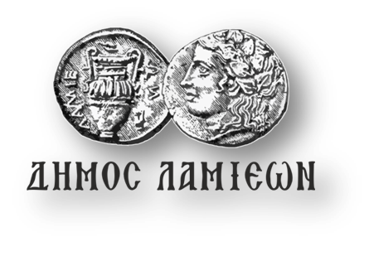  ΠΡΟΣ: ΜΜΕ | ΔΗΜΟΣ ΛΑΜΙΕΩΝ  Γραφείο Τύπου  & Επικοινωνίας  Λαμία, 25/1/2019

Ο Δήμος Λαμιέων βραβεύει τους πρωταθλητές της Στερεάς Ελλάδας
Ο Δήμος Λαμιέων σε συνεργασία με την Ένωση Αθλητικών Σωματείων ΣΕΓΑΣ Ανατολικής Στερεάς και Εύβοιας συνδιοργανώνουν τιμητική εκδήλωση για τη βράβευση των Πανελληνιονικών αθλητών και αθλητριών Στίβου της Περιφέρειας Στερεάς Ελλάδας που διακρίθηκαν με τις επιδόσεις τους το έτος 2018.
Στην εκδήλωση που θα πραγματοποιηθεί το Σάββατο 26 Ιανουαρίου 2019 στις 18:00 στο Πολιτιστικό Κέντρο Δήμου Λαμιέων (Λαμία, Λεωνίδου 11) θα βραβευθούν 28 πανελληνιονίκες από τη Στερεά Ελλάδα καθώς και προσωπικότητες που έχουν διαπρέψει στον αθλητικό τομέα.
Η είσοδος για το κοινό θα είναι ελεύθερη.
Από το Γραφείο Τύπου

